Introducción a Terraform y Salt Project
Unidad 04. Caso práctico 01

Autor: Sergi García
Actualizado Noviembre 2025

Licencia


Reconocimiento - No comercial - CompartirIgual (BY-NC-SA): No se permite un uso comercial de la obra original ni de las posibles obras derivadas, la distribución de las cuales se ha de hacer con una licencia igual a la que regula la obra original.

Nomenclatura
A lo largo de este tema se utilizarán diferentes símbolos para distinguir elementos importantes dentro del contenido. Estos símbolos son:

📖 Importante

❕ Atención

💬 Interesante
Índice
🔥 Proyecto: Infraestructura local dockerizada con Terraform - 1 contenedor expuesto 3
📘 1. Explicación: ¿Qué haremos en este caso práctico? 3
🎯 2. Objetivo 3
💡 3. Arquitectura 3
🧱 4. Estructura del proyecto 4
✅ 5. Ejecución paso a paso 4
📄 6. Detalle del contenido de los ficheros 6
📄 variables.tf 6
📄 main.tf 7
📄 outputs.tf 9
📄templates/index.html.tmpl 10
📄 terraform.tfvars 11

Unidad 04 - Caso práctico 01

🔥 Proyecto: Infraestructura local dockerizada con Terraform - 1 contenedor expuesto

📘 1. Explicación: ¿Qué haremos en este caso práctico?
En este caso práctico aprenderemos a crear una infraestructura local con Docker gestionada por Terraform, aplicando los principios de infraestructura como código (IaC).
Terraform se encargará de definir y desplegar varios contenedores NGINX conectados entre sí por una red común. Cada contenedor tendrá un nombre único generado aleatoriamente y servirá una página HTML personalizada, creada dinámicamente mediante una plantilla (templatefile()).
El sistema será escalable, ya que podremos ajustar fácilmente el número de contenedores mediante una variable. Además, solo el primer contenedor estará expuesto al exterior a través del puerto 8888, lo que permitirá acceder desde el navegador a la página generada.
Con este ejercicio pondremos en práctica:
- El uso del proveedor Docker de Terraform.
- La creación dinámica de recursos y archivos locales.
- El montaje automático de contenido en los contenedores.
- El uso de variables, outputs y redes personalizadas.
Este proyecto sentará las bases para el siguiente caso práctico, donde añadiremos balanceo de carga y configuración de reverse proxy con NGINX.

🎯 2. Objetivo
Crear una infraestructura local compuesta por varios contenedores Docker usando Terraform, todos interconectados por una red Docker, cada uno con:
- Nombres aleatorios y únicos
- Archivos HTML personalizados generados con templatefile()
- Exposición opcional de puertos
- Variables para escalar el número de contenedores web
- Exposición hacia fuera por el puerto 8888 del primer contenedor.
  - Esto lo mejoraremos en el siguiente caso práctico.

💡 3. Arquitectura
📦 Escalable a N contenedores dinámicamente, pero solo uno está expuesto. Esto lo mejoraremos en el siguiente ejemplo práctico.
🔌 Todos interconectados por red Docker terraform-net.
📝 Cada contenedor sirve un archivo HTML personalizado y generado por Terraform.

🧱 4. Estructura del proyecto
UD04-Caso01/
├── main.tf
├── variables.tf
├── outputs.tf
├── terraform.tfvars
├── templates/
│ └── index.html.tmpl
├── .gitignore

✅ 5. Ejecución paso a paso
1. Inicializa el proyecto:
terraform init
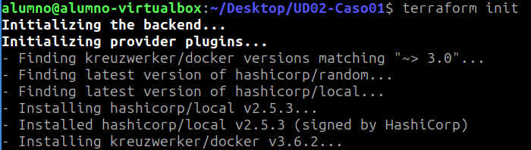
2. Aplica la infraestructura:
terraform apply
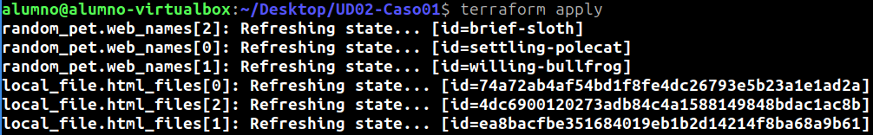
3. Resultado esperado similar a:
Apply complete! Resources: 7 added, 0 changed, 0 destroyed.
Outputs:
contenedores_web = [
{
archivo = "./site-cool-owl.html"
nombre = "nginx-cool-owl"
puerto = 8888
red = "terraform-net"
},
...
]
url_local = "http://localhost:8888"
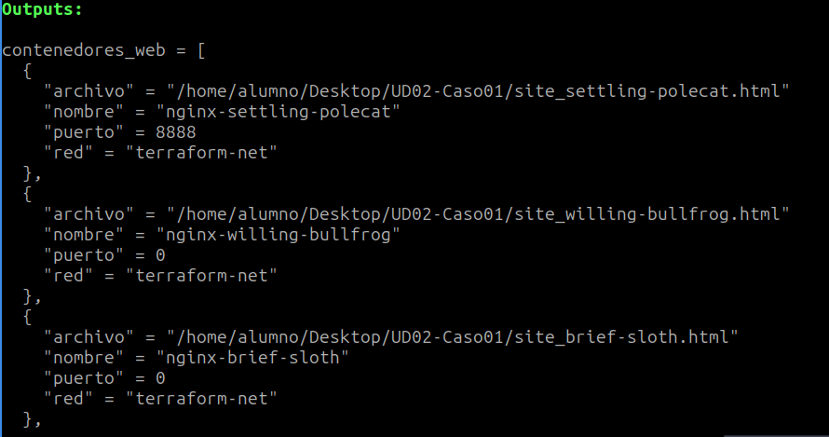
4. Podemos verificar otros contenedores con:
docker ps
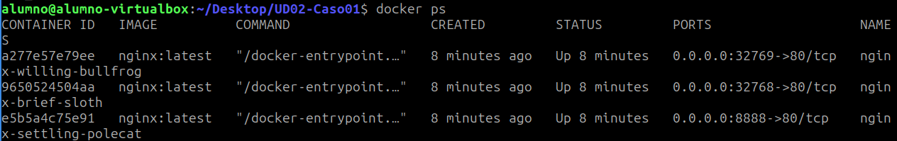
5. Accede al navegador y comprobar:
http://localhost:8888
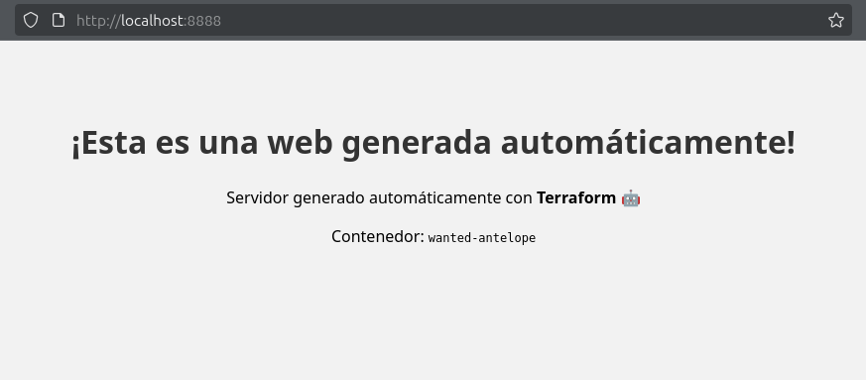
Aunque hay 3 contenedores en marcha, no accedemos más que al primero, ya que en esta infraestructura no hemos incluido nada relacionada con el balanceo de carga, como por ejemplo nginx_proxy actúa como reverse proxy (modo HTTP). Estilo veremos en el siguiente caso práctico.
6. Una vez verificado su funcionamiento, puedes eliminar todo con:
terraform destroy

📄 6. Detalle del contenido de los ficheros

📄 variables.tf
# -------------------------------------------------------
# Número de contenedores web que queremos desplegar
# Puedes aumentar este número para escalar horizontalmente
# (es decir, lanzar más servidores NGINX en paralelo)
# -------------------------------------------------------
variable "web_container_count" {
description = "Número de contenedores web (nginx) a desplegar"
type = number
default = 2
}
# -------------------------------------------------------
# Mensaje que se mostrará en el archivo HTML de cada contenedor
# Este mensaje será insertado en una plantilla (templatefile)
# útil para personalizar el contenido web desde Terraform
# -------------------------------------------------------
variable "html_message" {
description = "Mensaje HTML que se mostrará en cada contenedor"
type = string
default = "¡Hola desde Terraform + Docker!"
}
# -------------------------------------------------------
# Imagen base de Docker a utilizar. Debe tener NGINX instalado
# Por defecto usamos 'nginx:latest', pero puedes cambiarlo
# por otra versión específica como 'nginx:1.21' si lo deseas.
# -------------------------------------------------------
variable "base_image" {
description = "Imagen de contenedor base (debe tener nginx instalado)"
type = string
default = "nginx:latest"
}
# -------------------------------------------------------
# Esta variable define si queremos exponer el primer contenedor
# al puerto local del equipo. Es útil para poder acceder a la
# web desde el navegador en 'http://localhost:PUERTO'
# -------------------------------------------------------
variable "publish_first_port" {
description = "¿Exponer el primer contenedor localmente?"
type = bool
default = true
}
# -------------------------------------------------------
# Puerto del host local donde se expondrá el contenedor NGINX
# Solo aplica si publish_first_port = true
# Ejemplo: si es 8080, podrás acceder en http://localhost:8080
# -------------------------------------------------------
variable "exposed_port" {
description = "Puerto en el host local para el primer contenedor"
type = number
default = 8080
}

📄 main.tf
# -------------------------------------------------------
# Configuración básica del proveedor Terraform
# Aquí definimos qué proveedor externo vamos a usar
# En este caso: Docker (usando el proveedor de kreuzwerker)
# -------------------------------------------------------
terraform {
required_providers {
docker = {
source = "kreuzwerker/docker" # Fuente oficial del provider Docker
version = "~> 3.0" # Versión compatible
}
}
}
# -------------------------------------------------------
# Inicializa el proveedor Docker para que Terraform
# pueda interactuar con el servicio Docker local
# -------------------------------------------------------
provider "docker" {}
# -------------------------------------------------------
# Crea una red Docker personalizada para conectar todos
# los contenedores que Terraform desplegará
# Esto permite que los contenedores se comuniquen entre sí
# -------------------------------------------------------
resource "docker_network" "terraform_net" {
name = "terraform-net" # Nombre visible de la red Docker
}
# -------------------------------------------------------
# Genera una lista de nombres aleatorios y únicos para los
# contenedores web usando el recurso 'random_pet'
# Esto evita colisiones y facilita el despliegue escalado
# -------------------------------------------------------
resource "random_pet" "web_names" {
count = var.web_container_count # Se crea un nombre por cada contenedor
length = 2 # El nombre tendrá dos palabras (ej. kind-fox)
}
# -------------------------------------------------------
# Genera archivos HTML personalizados para cada contenedor
# usando plantillas dinámicas (templatefile)
# Los archivos se guardan localmente y luego se montan
# en los contenedores como contenido web
# -------------------------------------------------------
resource "local_file" "html_files" {
count = var.web_container_count # Un archivo por contenedor
filename = "${path.module}/site_${random_pet.web_names[count.index].id}.html" # Nombre del archivo
# Contenido dinámico basado en la plantilla 'index.html.tmpl'
content = templatefile("${path.module}/templates/index.html.tmpl", {
mensaje = var.html_message # Texto definido por el usuario
nombre = random_pet.web_names[count.index].id # Nombre único del contenedor
})
}
# -------------------------------------------------------
# Se asegura de que la imagen base de Docker (nginx:latest)
# esté disponible localmente. Si no está, la descarga
# -------------------------------------------------------
resource "docker_image" "nginx" {
name = var.base_image # Imagen definida por variable (por defecto: nginx:latest)
}
# -------------------------------------------------------
# Crea los contenedores web (Nginx) usando la imagen
# descargada previamente y configura:
# - nombres únicos
# - conexión a la red docker
# - montaje de archivos HTML
# - exposición del primer contenedor al host (opcional)
# -------------------------------------------------------
resource "docker_container" "web" {
count = var.web_container_count # Crea uno o varios contenedores según se indique
# Nombre único por contenedor usando nombre aleatorio
name = "nginx-${random_pet.web_names[count.index].id}"
# Imagen a utilizar
image = docker_image.nginx.name
# Conexión del contenedor a la red personalizada
networks_advanced {
name = docker_network.terraform_net.name
}
# Exposición del puerto 80 del contenedor al host (solo el primer contenedor si está activado)
ports {
internal = 80
# Si publish_first_port está en true y es el primer contenedor (index 0), lo expone
# Si no, deja el valor en 0 (no expone)
external = var.publish_first_port && count.index == 0 ? var.exposed_port : 0
}
# Montaje del archivo HTML generado en el contenedor
volumes {
host_path = abspath(local_file.html_files[count.index].filename)
container_path = "/usr/share/nginx/html/index.html" # Ruta donde NGINX lo leerá por defecto
}
# Opcional: evita reinicio automático
restart = "no"
}

📄 outputs.tf
# -------------------------------------------------------
# Output principal que devuelve una lista con la información
# de cada contenedor web creado (uno por recurso docker_container.web)
#
# Se muestra:
# - El nombre del contenedor
# - El puerto en el host (si está expuesto)
# - La ruta al archivo HTML que se montó
# - El nombre de la red Docker a la que pertenece
# -------------------------------------------------------
output "contenedores_web" {
description = "Lista de contenedores desplegados"
value = [
for i in docker_container.web : # Recorremos cada contenedor web creado
{
nombre = i.name # Nombre único del contenedor (nginx-random)
puerto = try(i.ports[0].external, "No expuesto") # Si tiene un puerto expuesto, lo muestra; si no, indica "No expuesto"
archivo = abspath(tolist(i.volumes)[0].host_path) # 🔧 Convertimos el set en lista antes de acceder. Ruta local al archivo HTML montado
red = docker_network.terraform_net.name # Nombre de la red Docker utilizada (terraform-net)
}
]
}
# -------------------------------------------------------
# Output que devuelve la URL local del contenedor principal
# Solo muestra la URL si publish_first_port = true
# En caso contrario, informa que no está expuesto
#
# Esto permite al usuario abrir el navegador y acceder al contenedor:
# Ejemplo: http://localhost:8888
# -------------------------------------------------------
output "url_local" {
description = "URL del contenedor principal (si está expuesto)"
# Si publish_first_port = true, devuelve la URL
# Si no, muestra "No expuesto"
value = var.publish_first_port ? "http://localhost:${var.exposed_port}" : "No expuesto"
}

📄templates/index.html.tmpl
<!--
Este archivo es una plantilla HTML que será procesada por Terraform
utilizando la función templatefile().
Las variables ${nombre} y ${mensaje} serán reemplazadas dinámicamente
por valores definidos en el archivo Terraform.
-->
<!DOCTYPE html>
<html>
<head>
<!--
El título de la pestaña del navegador incluirá el nombre del contenedor.
Este valor se genera con la función 'random_pet' desde Terraform.
-->
<title>Servidor ${nombre}</title>
<!--
Estilo básico para que la página se vea más bonita.
Se centra el texto y se usa una fuente legible.
-->
<style>
body {
font-family: sans-serif;
text-align: center;
background-color: #f2f2f2;
padding-top: 50px;
}
h1 {
color: #333;
}
</style>
</head>
<body>
<!--
Este encabezado mostrará el mensaje HTML definido por el usuario
en la variable 'html_message' desde Terraform.
-->
<h1>${mensaje}</h1>
<!--
Texto informativo para que el alumno o usuario sepa
que esta página fue generada automáticamente por Terraform.
-->
<p>Servidor generado automáticamente con <strong>Terraform</strong> 🤖</p>
<!--
Se muestra el nombre del contenedor Docker en la página.
Este nombre fue generado automáticamente con random_pet.
-->
<p>Contenedor: <code>${nombre}</code></p>
</body>
</html>

📄 terraform.tfvars
# -------------------------------------------------------
# Número de contenedores web (NGINX) que se van a crear
# En este caso se crearán 3 contenedores diferentes
# Cada uno tendrá su propio archivo HTML y nombre único
# -------------------------------------------------------
web_container_count = 3
# -------------------------------------------------------
# Este es el mensaje que se insertará dinámicamente
# en cada página web HTML generada.
# Puedes modificarlo y volver a aplicar (terraform apply)
# para ver cómo se actualizan todas las páginas.
# -------------------------------------------------------
html_message = "¡Esta es una web generada automáticamente!"
# -------------------------------------------------------
# Puerto del host local donde se expondrá el PRIMER contenedor
# Si estás usando `publish_first_port = true` en variables.tf,
# podrás acceder al contenedor en: http://localhost:8888
#
# IMPORTANTE: Solo se expone el primer contenedor.
# Los otros siguen funcionando en red privada (docker network).
# -------------------------------------------------------
exposed_port = 8888

